TÀI LIỆU

ĐẶC TẢ YÊU CẦU PHẦN MỀM IMS

MỤC LỤC

**I. GIỚI THIỆU**

Mục đích

Tài liệu mô tả hệ thống IMS (Internal Management System). Hệ thống quản lí nhân viên, công việc của các thành viên trong nhóm.

**II. TỔNG QUÁT VỀ HỆ THỐNG**

**1. Chức năng của hệ thống**

Hệ thống có những chức năng chính sau:

* Đăng nhập, đăng xuất
* Quản lí nhân viên(Thêm, sửa, xóa, tìm kiếm, phân công công việc cho nhân viên)
* Quản lí ngân hàng câu hỏi(Thêm, sửa, xóa, tìm, lọc câu hỏi )
* Quản lí công việc(xem, tìm trạng thái công việc của nhân viên)
* Thực hiện câu hỏi(Chọn đáp án, tính điểm)
* Show, cập nhập trạng thái của công việc
* Dashboard thông tin

**2. Mô tả người dùng**

Hệ thống có những người dùng chính sau:

* Admin
* Nhân viên

**III. ĐẶC TẢ YÊU CẦU**

Yêu cầu chức năng

* Admin

|  |  |
| --- | --- |
| Mã yêu cầu | REQ – 1.1 |
| Tiêu đề | Quản lí nhân viên |
| Mô tả | Hệ thống cho phép thêm, sửa, xóa, tìm kiếm, phân công công việc cho nhân viên |

|  |  |
| --- | --- |
| Mã yêu cầu | REQ – 1.2 |
| Tiêu đề | Quản lí ngân hàng câu hỏi |
| Mô tả | Hệ thống cho phép thay đổi cấu trúc câu hỏi, phân chia theo từng chủ đề |

|  |  |
| --- | --- |
| Mã yêu cầu | REQ – 1.3 |
| Tiêu đề | Quản lí công việc nhận viên |
| Mô tả | Hệ thống cho phép tìm, xem, trạng thái công việc của nhân viên |

* Nhân viên

|  |  |
| --- | --- |
| Mã yêu cầu | REQ – 1.4 |
| Tiêu đề | Thực hiện câu hỏi |
| Mô tả | Hệ thống cho phép nhân viên thực hiện làm những câu hỏi khi được admin phân công |

|  |  |
| --- | --- |
| Mã yêu cầu | REQ – 1.5 |
| Tiêu đề | Cập nhập công việc |
| Mô tả | Hệ thống cho phép nhân viên cập nhập trạng thái công việc của mình |

**IV. SƠ ĐỒ HỆ THỐNG – USE CASE**

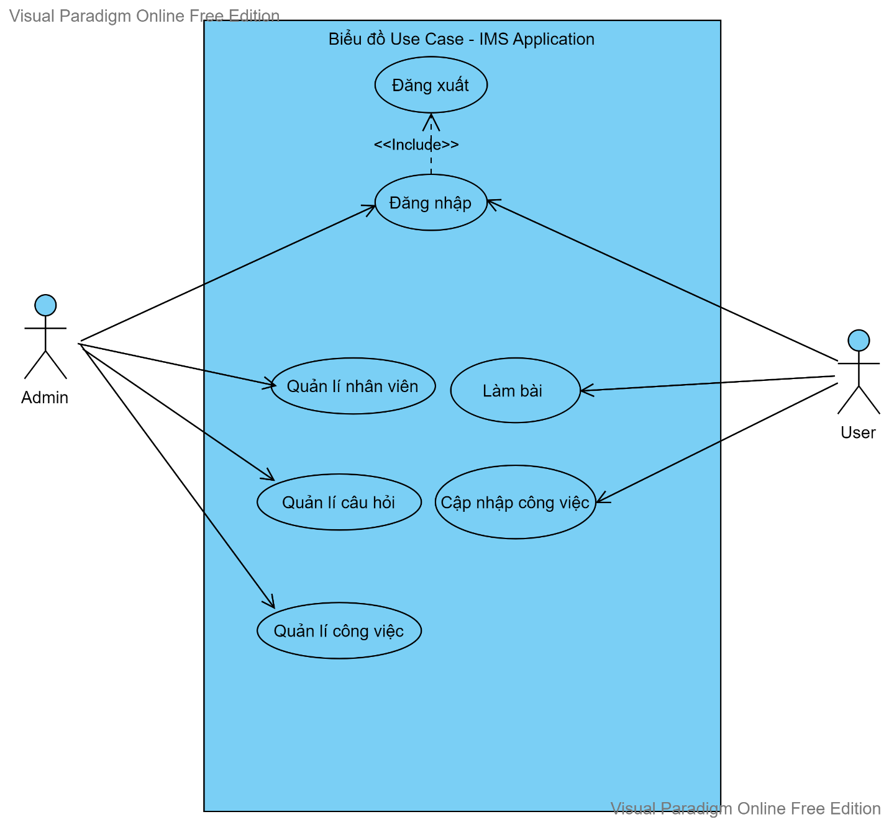

**V. ĐẶC TẢ GIAO DIỆN PHẦN MỀM**

## **Giao diện người dùng**

*a) Mô tả màn hình đăng nhập.*

* Khi nhân viên truy cập vào trang web, hệ thống sẽ hiển thị như hình 1, từ đây nhân viên sẽ đăng nhập với tài khoản và mật khẩu được cung cấp.

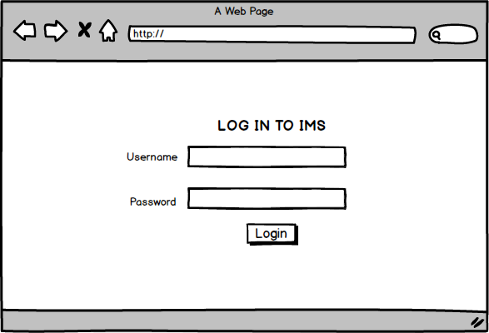

*b) Usecase đăng nhập.*

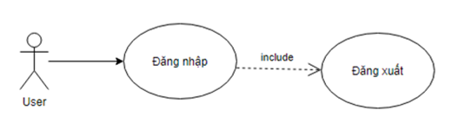

*c)* *Đặc tả usecase đăng nhập.*

|  |  |
| --- | --- |
| **Use Case** | **Nội dung** |
| Mã Use Case | UC - 01 |
| Tên Use Case | Đăng nhập |
| Mô tả | Use Case cho phép người dùng đăng nhập vào hệ thống để thực hiện chức năng của mình. |
| Người thực hiện | Người quản lý. |
| Điều kiện kích hoạt | Khi người dùng mở ứng dụng. |
| Tiền điều kiện | Người dùng phải có tài khoản trên hệ thống. |
| Hậu điều kiện | Người dùng đăng nhập thành công. |
| Luồng sự kiện chính | 1. Hệ thống hiển thị màn hình “Login”. 2. Người dùng nhập Tài khoản và Mật khẩu sau đó nhấn nút đăng nhập. 3. Hệ thống mã hóa mật khẩu sau đó đối chiếu với Tài khoản và Mật khẩu. 4. Nếu thành công hệ thống hiển thị màn hình danh sách nhiệm vụ của nhân viên. 5. Kết Thúc Use Case. |
| Luồng sự kiện phụ | 1. Khi người dùng đăng nhập sai “Username” hoặc “password” 🡪 hệ thống thông báo “Username or Password is wrong” 🡪 Người dùng nhấn Ok và quay lại luồng sự kiện chính. 2. Khi người dùng không nhập “Username” và “Password” hệ thống sẽ hiển thị thông báo “Please not empty“🡪 quay lại luồng sự kiện chính. |

## **Quản lí nhân viên**

1. *Đặc tả màn hình:*

Sau khi “Login”, hệ thống vào trang chủ web, ở thanh menu chọn “Employee Management” , hệ thống sẽ hiển thị danh sách các nhân viên với các thông tin như sau: Badge ID, Full Name, Gentle, Phone Number, Experiences, Position, và các tác vụ là Assign, View, Edit, Delete

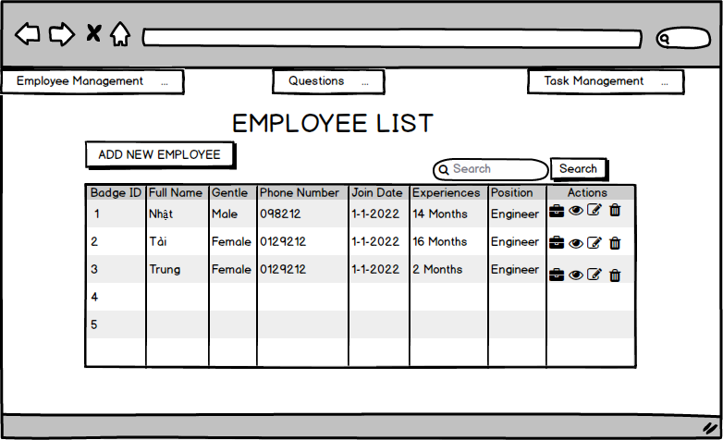

* Thêm nhân viên.

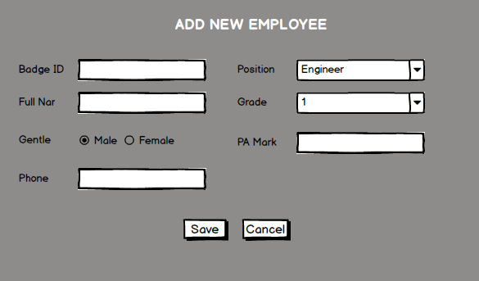

* Sửa Nhân Viên

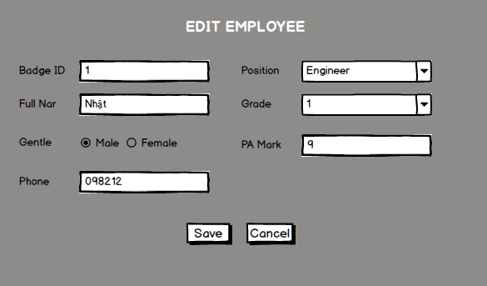

* Chỉ định công việc

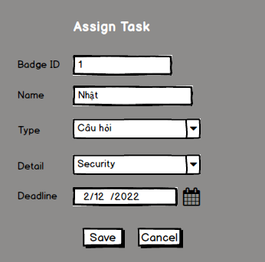

## **Quản lí ngân hàng câu hỏi**

1. Đặc tả màn hình

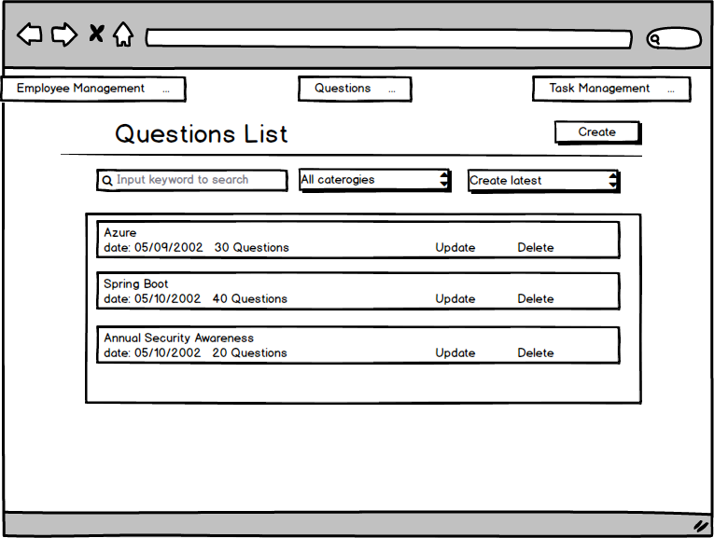

* 1. *Màn hình ngân hàng câu hỏi*

*1.2. Màn hình cập nhập thông tin câu hỏi*

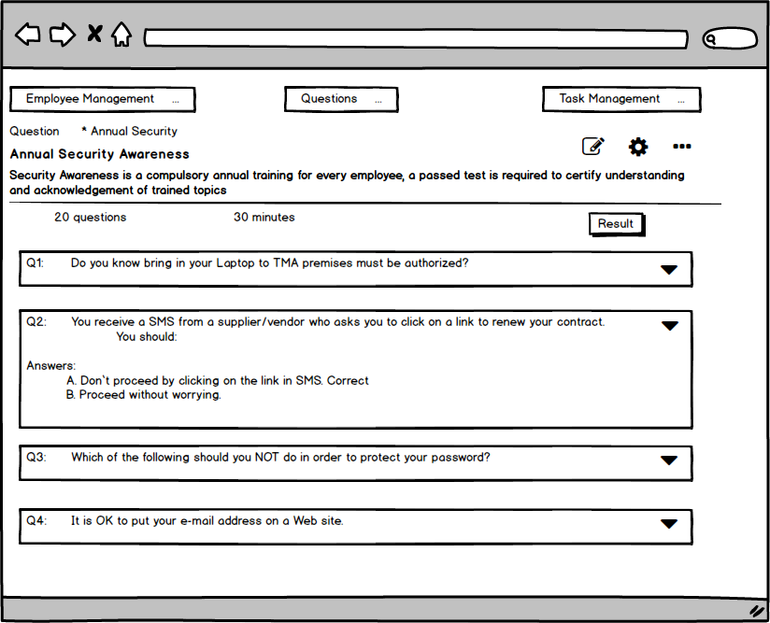

1. *Use case*

## **Quản lí công việc**

1. Đặc tả màn hình

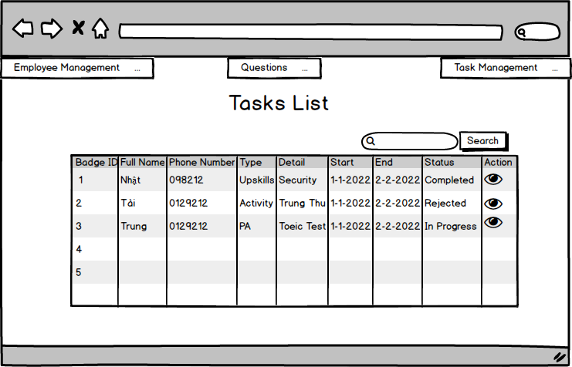

1. *Use case*